- App StoreやGoogle Play Storeからアプリ「Raz Kids」をダウンロードする。

- まずはTeacher Usernameを入力する。

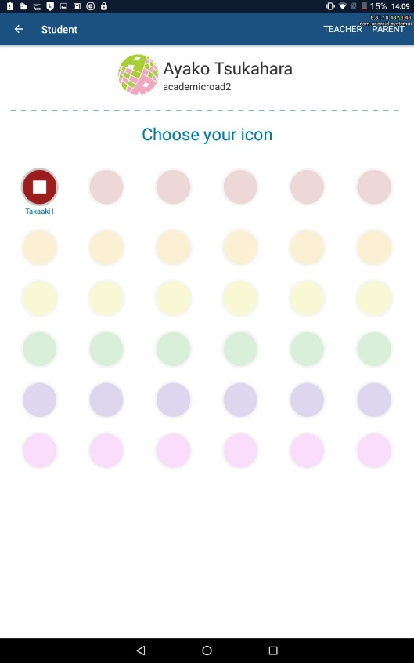
この中から自分のアカウントを見つけタップ、パスワードを入力

- ログインしたら
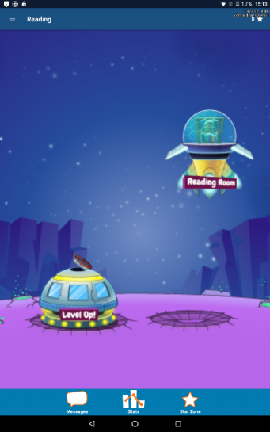
Reading Roomをタップします。

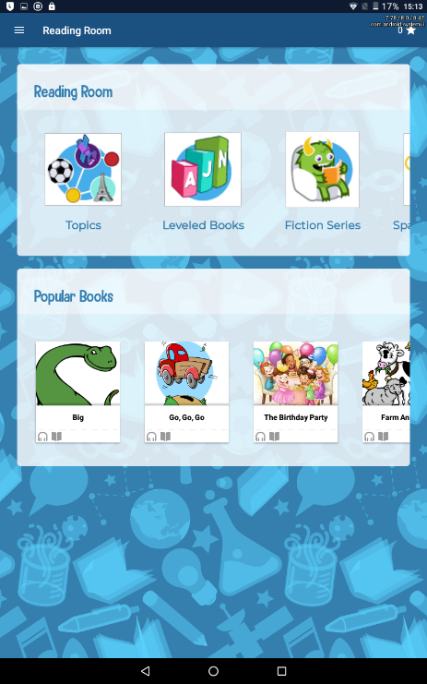
Leveled Booksから本の一覧にアクセスできます。

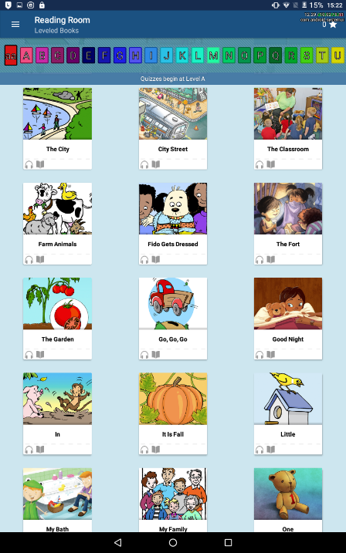
レベルはaa→Zの順に上がっていきます。

それぞれの本をタップしていただくとListen(聞く)とRead(読む)が選べます。

基本的にはListenを押して音声とともに多読をするようにしてください。

ヒント：
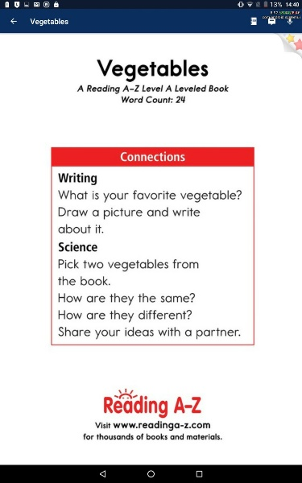
本の最後のこのページを飛ばしたい場合は右上の星マークをタップしてください。

